МИНИСТЕРСТВО ОБРАЗОВАНИЯ РЯЗАНСКОЙ ОБЛАСТИ
ОБЛАСТНОЕ ГОСУДАРСТВЕННОЕ БЮДЖЕТНОЕ ОБРАЗОВАТЕЛЬНОЕ УЧРЕЖДЕНИЕ СРЕДНЕГО ПРОФЕССИОНАЛЬНОГО ОБРАЗОВАНИЯ
«КАДОМСКИЙ ТЕХНОЛОГИЧЕСКИЙ ТЕХНИКУМ»

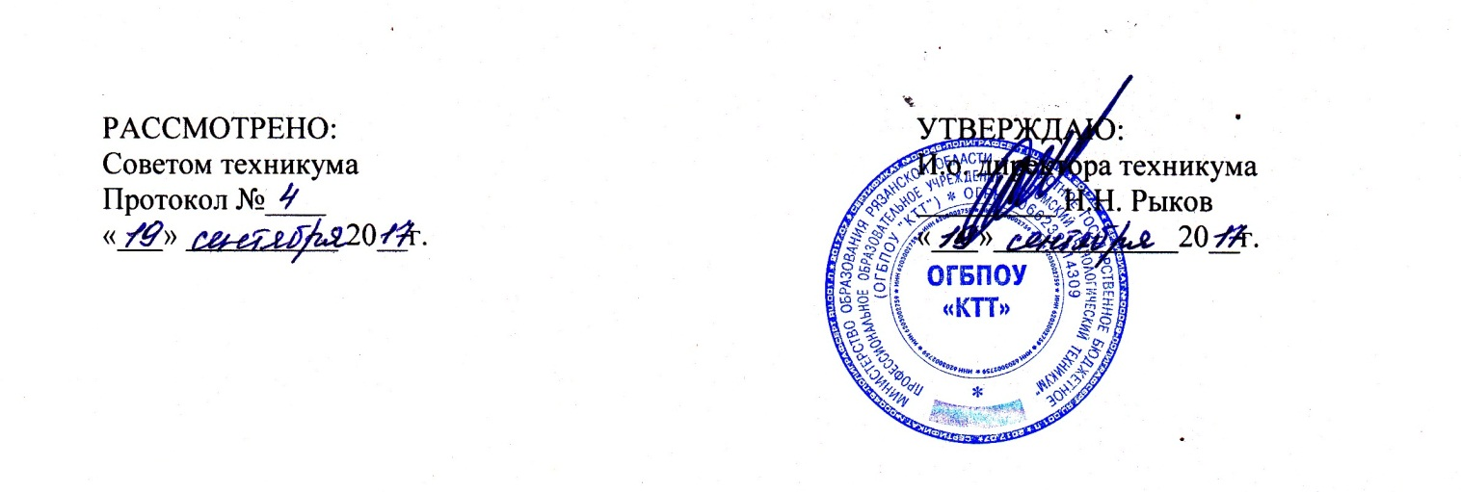

ПОЛОЖЕНИЕ
о проведении экзамена в ОГБОУ СПО «Кадомский технологический техникум»

р.п.Кадом
2017.
1. Общие положения
1.1 Положение разработано на основании:
-Закона РФ « Об образовании в Российской Федерации»(2012г., ст.74,82);
- Типового положения об образовательном учреждении среднего
профессионального образования (среднем специальном учебном
заведении), утвержденного постановлением Правительства Российской
Федерации от 18 июля 2008 года №543;
- Положения о практике обучающихся, осваивающих основные
профессиональные образовательные программы среднего профессионального образования, утвержденного приказом Минобрнауки России 18.04.2013 года №291 (зарегистрированного в Минюсте России 14 июня 2013 года регистрационный номер №28785);
- Разъяснений по формированию учебного плана основной профессиональной образовательной программы начального профессионального и среднего профессионального образования (письмо департамента профессионального образования Министерства образования и науки России от 20 октября 2010 года № 12-696);
- Разъяснений ФИРО по формированию учебного плана основной
профессиональной образовательной программы начального профессионального образования среднего профессионального образования;
-Проекта макета «Комплект контрольно-оценочных средств по профессиональному модулю», разработанный ФИРО;
-Положения «О формировании фонда оценочных средств для проведения текущего контроля успеваемости и промежуточной аттестации обучающихся» ОГБОУ СПО «Кадомский технологический техникум»
1.2 Итоговой формой контроля по профессиональному модулю (ПМ)
является экзамен (квалификационный). Он проверяет готовность
обучающегося к выполнению указанного вида профессиональной
деятельности и сформированности у него общих и профессиональных
компетенций, определенных в разделе «Требования к результатам
освоения ОПОП» ФГОС СПО и НПО. Контроль освоения ПМ в целом
направлен на оценку овладения квалификацией.
1.3 Итогом проверки является однозначное решение: «вид профессиональной деятельности освоен не освоен»
Итоговая аттестация по профессиональному модулю (экзамен (квалификационный) проводится как процедура внешнего оценивания с участием представителей работодателя.
2. Содержание экзамена (квалификационного)
2.1 Экзамен (квалификационный) может состоять из одного или нескольких аттестационных испытаний следующих видов:
- защита (или анализ) портфолио. Оценка производится путем сопоставления установленных требований с набором документированных свидетельских показаний, содержащихся в портфолио.
Выполнение комплексного практического задания, оценка производится . путем сопоставления усвоенных алгоритмов деятельности с заданным эталоном деятельности;
- защита производственной практики, оценка производится путем разбора данных аттестационного листа (характеристики профессиональной деятельности обучающегося на практике) с указанием видов работ, выполненных во время практики, их объема, качества выполнения в соответствии с технологией и требованиями
организации, в которой проходила практика.
3. Контрольно-оценочные средства для организации и проведения
экзамена (квалификационного)
3.1 Виды и условия проведения экзамена (квалификационного) определяются цикловыми комиссиями образовательного учреждения. В зависимости от этого преподавателями цикловой комиссии разрабатываются комплекты контрольно-оценочных средств (КОС) для профессиональных модулей.
Полный набор регламентов проведения экзамена (квалификационного) доводится до сведения обучающихся в первые два месяца после начала изучения профессионального модуля.
3.2Объектом оценивания на квалификационном экзамене выступает
профессиональная квалификация обучающихся, допущенных к экзамену (квалификационному).
3.3 Предметом оценивания является соответствие освоенных профессиональных компетенций обучающихся требованиям ФГОС.
3.4 Комплекты оценочных средств и инструктивно - методические материалы для проведения оценочных процедур в рамках квалификационного экзамена готовятся преподавателями техникума, задействованными в реализации данного профессионального модуля, и согласуются с работодателями не позднее 1 октября того курса обучения, на котором начинается реализация модуля. Задания на проверку усвоения необходимого материала должны носить практикоориентированный комплексный характер. Содержание задания должно быть максимально приближено к ситуации профессиональной деятельности. Разработка типовых заданий сопровождается установлением критериев для их оценивания.
3.5 Структура контрольно-оценочных материалов, а также критерии оценки на аттестационных испытаниях утверждаются руководителем образовательного учреждения после их обсуждения на заседании методического совета.
4. Условия допуска обучающихся к экзамену (квалификационному)
4.1 К экзамену (квалификационному) могут быть допущены обучающиеся, успешно освоившие все элементы программы профессионального модуля: теоретическую часть модуля (МДК) и практики. По отдельным элементам программы профессионального
модуля может проводиться промежуточная аттестация. В этом случае форма аттестации по учебной или производственной практикам -дифференцированный зачет. По междисциплинарному курсу-экзамен или дифференцированный зачет. Контроль освоения МДК и прохождения практики направлен на оценку результатов
преимущественно теоретического обучения и практической подготовленности.
4.2 Для оценки профессиональных и общих компетенций в рамках
профессионального модуля может быть предусмотрена защита портфолио обучающегося. В этом случае необходимым условием допуска к экзамену (квалификационному) можно считать наличие портфолио, подготовленного в соответствии с Положением «О портфолио обучающихся «Кадомский технологический техникум».
4.3 При успешном изучении и прохождении прфессионального модуля заместителем директора по учебно-производственной работе готовится приказ о допуске обучающихся к экзамену (квалификационному).
5. Порядок подготовки и проведения экзамена (квалификационного)
5.1 Экзамен (квалификационный) проводится после изучения всех
МДК модуля, прохождения учебной и производственной практики. В период подготовки к экзамену (квалификационному) могут проводиться консультации за счет общего бюджета времени, отведенного учебным планом на консультации.
5.2 Экзамен (квалификационный) проводится в специально подготовленных помещениях(лабораториях, мастерских и др.) оснащенных мультимедийным и иным оборудованием. Начало экзамена, как правило, в 9.00 часов. Продолжительность экзамена(квалификационного) устанавливается в зависимости от вида экзамена,
в соответствие с разработанным комплектом контрольно-оценочных средств по профессиональному модулю.
5.3 К началу проведения экзамена ( квалификационного) должны быть подготовлены следующие документы:
- приказ о допуске обучающихся к экзамену ( квалификационному);
-приказ о проведении экзамена (квалификационного) и составе аттестационной комиссии;
- задания для экзаменующихся;
-пакет экзаменатора;
- книга протоколов по результатам экзамена (квалификационного) по
профессиональным модулям;
- журнал теоретического и практического обучения;
- журнал производственного обучения;
-портфолио обучающихся (при наличии в качестве объекта оценивания в профессиональном модуле) и другие документы.
Итогом проверки является однозначное решение комиссии: «вид профессиональной деятельности освоен не освоен».
5.4 Книга протоколов по экзаменам (квалификационным) профессиональных модулей прошивается, пронумеровывается, хранится в учебной части до окончания обучения, а затем сдается в архив техникума.
6. Структура и функции аттестационной комиссии для проведения экзамена (квалификационного).
6.1 Экзамен (квалификационный) проводится аттестационной комиссией, назначенной приказом директора, в состав которой обязательно должны входить представители работодателей.
- Аттестационная комиссия организуется для оценки каждого профессионального модуля.
- Аттестационную комиссию возглавляет председатель, который
контролирует деятельность комиссии, обеспечивает единство требований к экзаменующимся. Председателем комиссии для проведения экзамена (квалификационного) является представитель работодателя.
- Секретарь аттестационной комиссии ведет протокол заседания
аттестационной комиссии, по окончании экзамена(квалификационного) передает его в учебную часть техникума.
- Результаты освоения вида профессиональной деятельности по профессиональному модулю заносятся в экзаменационную (оценочную) ведомость.
- Членами аттестационной комиссии являются: преподаватели и мастера производственного обучения, представитель администрации образовательного учреждения, представители работодателей. Состав членов комиссии утверждается директором техникума (не менее пяти человек) на каждый семестр или на весь учебный год.
- По окончании экзамена комиссия путем голосования принимает
решение по каждому студенту. Затем все студенты приглашаются в
аудиторию и председатель комиссии оглашает итоги экзамена.

